Газета для заинтересованных родителей и настоящих педагогов
МУНИЦИПАЛЬНОГО ДОШКОЛЬНОГО ОБРАЗОВАТЕЛЬНОГО УЧРЕЖДЕНИЯ
«ДЕТСКИЙ САД №21» г. Ярославль

Невозможно жить на свете,
Не отдав часок газете,
Ведь газета – знает каждый –
Информатор очень важный
О событиях детского сада знать хотите?
В апрельский номерок вы загляните!

Выпуск № 8, апрель 2022
__________________________________________________________________________

Тема номера:
«Давайте вместе Землю украшать»

Давайте вместе Землю украшать,
Сажать сады, цветы сажать повсюду.
Давайте вместе Землю уважать
И относиться с нежностью, как к чуду!
Мы забываем, что она у нас одна –
Неповторимая, ранимая, живая.
Прекрасная: хоть лето, хоть зима…
Она у нас одна, одна такая!

На свете существует много интересных праздников: День Солнца, День Воды, и даже День Подснежника. Есть настоящий праздник и у всей нашей планеты Земля – День Земли 22 апреля. Этот праздник был учреждён Генеральной Ассамблеей ООН в 1971 году. Он ставил своей целью обратить внимание человечества на хрупкость экосистемы Земли. Этот праздник призван побудить людей быть внимательными к нашему общему дому — планете Земля.
Громадной проблемой на Земле является захламление почвенного покрова отходами бытового и производственного характера. Кучи и свалки мусора, груды химических, строительных, бытовых отходов, разбросанных в лесных массивах, по обочинам дорог, в канавах… Объём отходов неуклонно растёт, они не перерабатываются, а вывозятся на свалки. Нужно прекратить эту практику.
Планета Земля – наш общий дом и мы должны беречь её. Мы хотим, чтобы наш общий дом был цветущим садом, чтобы вместе с нами радовались растения и животные. Мы хотим, чтобы улыбалось солнышко, глядя на чистую и цветущую Землю.
Давайте беречь Землю вместе! Не захламлять её мусором — научимся правильно перерабатывать мусор, а не копить его. Давайте начнём с малого. Со своего дома, сада, двора.

В этом выпуске:
Рубрика «Календарь природы» - Апрель
Рубрика «Азбука Безопасности» - «Пожарная безопасность»
Рубрика «Копилка советов» - «Почему ребёнок плохо говорит»
Рубрика «Родителям на заметку» - «Внимание мусор»
Рубрика «В мире детских увлечений – «Подарок для Земли»
Рубрика «Игротека в кругу семьи» - «Экологические сказки»
Рубрика «Мы здоровыми растём» - «Острые кишечные инфекции и их профилактика»
Рубрика «Поздравляем!»

Рубрика «Календарь природы»
Апрель
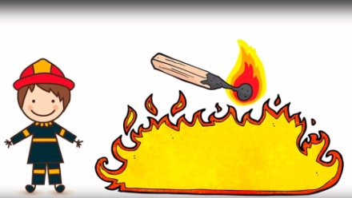
Непостоянный месяц. Солнце, снег и дождь вперемежку. С каждым днём всё меньше снега. Зато куда ни ступишь, куда ни посмотришь - везде вода. Кажется, вся земля, встречая весну, спешит умыться перед тем, как надеть наряд из зелёных трав, листвы и цветов.
Первая улыбка весны - мать-и-мачеха. На вырубках сморчки появились. Начинается сокодвижение у берёз, пробуждающихся в апреле. Не случайно древнерусское название месяца - БЕРЕЗЕНЬ, да СНЕГОГОН.

Солнечный апрель
Без шапки на улицу вышел
В пальто нараспашку апрель
И солнечным зайчиком выжег
Из тонкой сосульки капель.
Взял ветку на вербной опушке,
Макнул её в солнечный круг
И принялся сыпать веснушки
На юные лица подруг.
Великое, вечное чудо -
Пора пробужденья земли!
Скажите мне только: откуда
В ней столько добра и любви?

Приметы апреля

Мокрый апрель - хорошая пашня.
Апрель воду подбирает, цветы раскрывает.
Апрель - лес звенит от птичьих хоров.
В апреле мокро - грибное лето, гроза - к тёплому лету и к урожаю орехов. Из берез течёт много сока - к дождливому лету.
Мокрый апрель - хорошая пашня, славный сенокос.

Рубрика «Азбука Безопасности»
«Пожарная безопасность»
Подсчитано: на тысячу пожаров сто вспыхивают по вине детей. Они нередко становятся жертвами своего незнания и легкомыслия.
ПОЖАР – это стихийное бедствие, от которого убежать невозможно. Наши дети не имеют понятия, что нужно делать, если случилась беда. Дети в этих ситуациях прячутся под кровать, в шкаф, за занавески, в укромные уголки комнаты.
Они не пытаются бежать, когда открыта дверь. У всех людей, в том числе и маленьких, есть природный страх перед огнём. Вам не удастся убедить ребёнка, что огонь - это не интересно, если мы, взрослые, будем запрещать детям приближаться к огню. Ребёнок всё равно познакомиться с огнём, но уже без нас, взрослых.
ЧТО НАДО ЗНАТЬ ДЕТЯМ:
- Нельзя брать спички.
- Нельзя играть с электроприборами.
- Нельзя включать газовые и электрические плиты.
- Знать номер телефона 112.
Знакомить наших детей с правилами пожарной безопасности очень важно в семье. Практика показывает, что мы сами не в ладах с правилами пожарной безопасности. Зачастую спички хранятся в доступных для детей местах. Дети имеют доступ к газовым плитам, утюгам, телевизорам и т. д. Всё это чревато серьёзными последствиями. Примеров такой беспечности, приводящей к трагическим последствиям, очень много. Систематические беседы о пожарной безопасности помогут сформировать у детей прочные знания о правилах пожарной безопасности.
ГЛАВНОЕ ПРИ ПОЖАРЕ – НЕ ПАНИКОВАТЬ!
ПОМНИТЕ! ОТСУТСТВИЕ ПАНИКИ – ЗАЛОГ ВАШЕГО СПАСЕНИЯ! Пожары очень опасны. При пожаре могут сгореть вещи, квартира и даже целый дом. Но главное, что при пожаре могут погибнуть люди.
Запомни ПРАВИЛА ПРОТИВОПОЖАРНОЙ БЕЗОПАСНОСТИ: Правило 1. Не балуйся дома со спичками и зажигалками. Это одна из причин пожаров.
Правило 2. Уходя из комнаты или из дома, не забывай выключать электроприборы. Не отключив электроприбор, можно остаться без новеньких штор.
Правило 3. Не суши бельё над плитой. Не суши над газом штаны после стирки, а то от штанов останутся дырки!
Правило 4. Ни в коем случае не зажигай фейерверки, свечи или бенгальские огни дома (и вообще лучше это делать только со взрослыми). Правило 5. В деревне или на даче без взрослых не подходи к печке и не открывай печную дверцу (от выскочившего уголька может загореться дом).
ЕСЛИ В ДОМЕ НАЧАЛСЯ ПОЖАР
Правило 1. Если огонь небольшой, можно попробовать сразу же затушить его, набросив на него плотную ткань или одеяло, или вылив кастрюлю воды.
Правило 2. Если огонь сразу не погас, немедленно убегай из дома в безопасное место. И только после этого позвони в пожарную охрану по телефону 01 или 112 или попроси об этом соседей.
Правило 3. Если не можешь убежать из горящей квартиры, сразу же позвони по телефону 01 или 112 и сообщи пожарным точный адрес и номер своей квартиры. После этого зови на помощь соседей и прохожих. Правило 4. При пожаре дым гораздо опаснее огня. Большинство людей при пожаре погибает от дыма. Если чувствуешь, что задыхаешься, опустись на корточки или продвигайся к выходу ползком — внизу дыма меньше. Запомнить и взрослым необходимо: чаще в пожарах гибнут от дыма!
Правило 5. При пожаре в подъезде никогда не садись в лифт. Он может отключиться и ты задохнешься.
Правило 6. Ожидая приезда пожарных, не теряй головы и не выпрыгивай из окна. Тебя обязательно спасут.
Правило 7. Когда приедут пожарные, во всем их слушайся и не бойся. Они лучше знают, как тебя спасти. Взрослый человек отличается от ребёнка возможностью самому решать, что ему делать. Взрослый, исходя из своих знаний и опыта, должен уметь принимать правильные решения.

Рубрика «Копилка советов»
«Почему ребёнок плохо говорит»
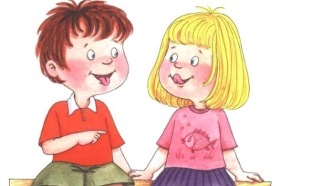
Причин может быть несколько:
1. Подражание неправильной речи окружающих – не только взрослых, но и детей. Приложите усилия к тому, чтобы правильную речь ваш малыш слышал чаще, чем дефектную. Так же важно следить за тем, чтобы при общении с ребёнком вы избегали так называемого «сюсюкания». Помните, что аудиозаписи и мультфильмы не заменяют и не восполняют живого общения, для развития речи ребёнка и формирования навыков связной речи необходим диалог.
2. Слабость мышц языка, губ или небольшое расстройство координации движений, т.е. ребёнок не может выполнять языком и губами точные целенаправленные движения.
Для того чтобы проверить не является ли это причиной неправильного произношения звуков, необходимо предложить выполнить ряд артикуляционных упражнений, которые вы ему покажете. Во время выполнения ребёнок должен видеть себя в зеркале. Лучше, если вы представите всё в виде сказки, которую будете показывать вместе.
Упражнение в виде сказки:
Жили-были Пузырь (надуваем щёки) и Соломинка (втягиваем щёки). Утром Пузырь всегда улыбался (губы в широкой улыбке, видны верхние и нижние зубы).
А Соломинка на него дулась (губы тянутся вперёд трубочкой), потому что тот не хотел умываться.
Они шли вместе чистить зубы. Сначала они чистили верхние зубки (широкий язык за верхними зубами).
Они очень старались и чистили их вправо, влево, внутри, снаружи (соответствующие движения широким языком).
Потом они чистили нижние зубки (повторение движений языком за нижними зубами).
В конце они полоскали рот (поочерёдное надувание щёк – губы плотно сомкнуты).
Наступало время завтрака. Соломинка ставила самовар, который пыхтел вот так (надувание обеих щёк одновременно, с последующим выпусканием воздуха через губы).
И жарила блины, вот такие (широкий язык лежит на нижней губе).
С ними вместе жил Лапоть. Он с удовольствием ел блины (пошлёпываем губами распластанный язычок, получается звук «пя-пя-пя»).
Слизывал варенье с губы вот так (облизываем широким языком верхнюю губу спереди назад, а затем кончик языка облизывает губы по кругу). После завтрака Пузырь уходил гулять, Соломинка садилась шить, а Лапоть ей помогал.
Он брал иголку (узкий язык вытянут вперёд) и пытался попасть в ушко ниточкой (узкий язык двигается вперёд-назад), но у него ничего не получалось (узкий язык двигается влево вправо).
Наконец-то, Лапоть вдевал нитку в иголку, и Соломинка пришивала пуговицы, с начала одну, потом вторую (кончик языка упирается то в одну, то в другую щеку).
Друзья шли на улицу к Пузырю качаться на качелях (широкий язык ставится попеременно, то за верхние, то за нижние зубы).
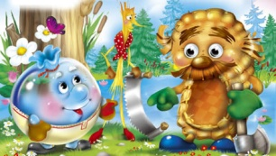
И кататься на лошадке (медленное цоканье с натягиванием подъязычной связки).

Рубрика «Родителям на заметку».
«Внимание мусор»
Учимся сами, учим детей, как обращаться с ПЛАНЕТОЙ своей.
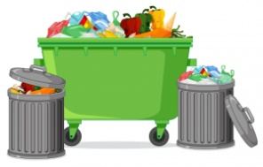
Раздельный сбор мусора необходим для того, чтобы из всех бытовых отходов выделять годные для переработки и повторного использования. Перерабатываемые отходы часто составляют более половины всего мусора.
Сортировка отходов на раннем этапе – до того, как они отправятся на помойку – решает несколько задач:
- сокращает общее количество мусора на планете,
- снижает количество потребляемых природных ресурсов за счёт повторного применения сырья,
- способствует улучшению экологической ситуации, уменьшает затраты на вторичную переработку.
С ЧЕГО НАЧАТЬ РАЗДЕЛЬНЫЙ СБОР МУСОРА В СВОЕМ ЖИЛИЩЕ?
Многим кажется, что если организовать раздельный сбор мусора даже в небольшой квартире, то она вся будет завалена отходами. Главным союзником в деле раздельного сбора отходов должна стать компактность – картонные упаковки в сложенном виде практически не занимают места, а алюминиевые банки хорошо сплющиваются. Базовые правила сортировки предполагают очищение или мойку, сушку и уменьшение объема. Для каждого вида отходов желательно приобрести несколько вёдер или маленьких контейнеров.
ЧТО ИМЕННО СЛЕДУЕТ СОРТИРОВАТЬ?
Разберёмся с правилами сортировки мусора по его типу.
Пластик
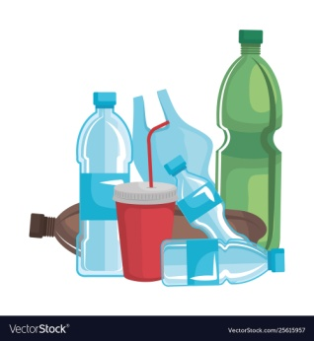
Для облегчения разделения на пластиковой упаковке наносят специальные знаки.
Что относится к пластику при раздельном сборе мусора:
полиэтиленовые упаковочные пакеты;
• пищевая пленка;
• пластиковые бутылки и крышки;
• полимерная упаковка;
• контейнеры;
• одноразовая посуда – стаканчики, тарелки и
Стоит обратить внимание, что целлофан отправляют в контейнер со смешанными отходами, так как он не относится к пластику.
Стекло
Сейчас для переработки принимают следующие виды стеклянных отходов:
• банки;
• бутылки;
• флаконы и пузырьки;
• бой.
Но существуют особые (специализированные) виды стекла, содержащие включения других материалов. Они подлежат утилизации как неперерабатываемые отходы:
• оконные стекла;
• автомобильные стекла;
• каминные стекла;
• хрустальные изделия с включениями свинца;
• электрические лампы;
• керамическая, фаянсовая и фарфоровая продукция;
• кинескопы от телевизоров.
Бумага
Бумага считается ценным ресурсом в нашей жизни с очень давних времён. Раздельный сбор мусора из бумаги позволяет отправлять в контейнеры:
• журналы;
• газеты;
• писчую бумагу и письма;
• тетради;
• рекламные проспекты;
• книги.
Перед утилизацией следует вытащить все металлические предметы, скрепки, кнопки и пластмассовые папки.
Ниже представлен перечень макулатуры, которая не подлежит приёму в качестве макулатуры:
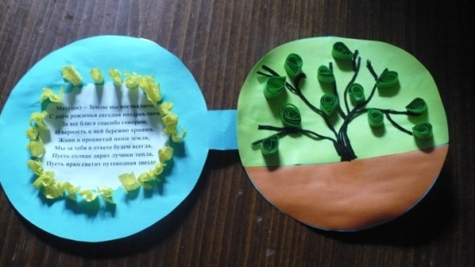
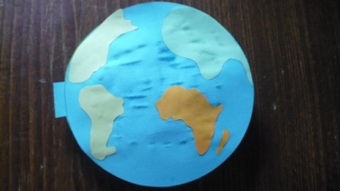
• бумага для фото;
• бумага для выпечки;
• калька;
• обои;
• лотки для яиц;
• ламинированная бумага;
• втулки от туалетной бумаги;
• все виды салфеток;
• сигаретные пачки;
• ТетраПак.
Раздельный сбор мусора значительно упрощается при установке специальных разноцветных баков для разных типов отходов:
• зелёный – для стекла;
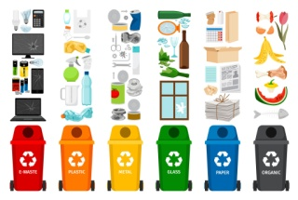
• синий – для макулатуры (кроме картона);
• жёлтый – для картонных изделий;
• оранжевый – для отходов из пластика;
• красный – для неперерабатываемого мусора;
• коричневые – для опасных веществ;
• чёрные – для органики.
Это лишь ориентировочный перечень, в разных странах мира цвета баков для мусора могут отличаться в соответствии утвержденными эталонами. Поэтому во избежание неразберихи на контейнеры наносят специальные надписи или знаки.
Баки изготавливаются из специального пластика или металла в соответствии с санитарными нормами.
БЕРЕГИ свою планету, для НАС лучше её нет!

Рубрика «В мире детских увлечений»
«Подарок для Земли»
День Земли – это своеобразный праздник. Наша планета в этот день становится именинницей. Это значит, что дети могут подготовить для нашей планеты специальные подарки.
Поздравительные открытки.
На её первой странице можно нарисовать Землю или сделать аппликацию, а внутри на развороте написать слова пожеланий,
поздравлений.

Малыши могут нарисовать любимое животное, растение или цветок.

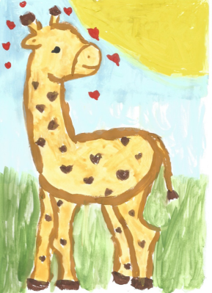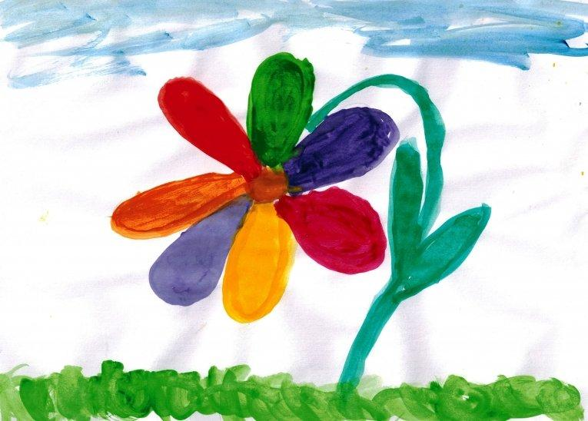

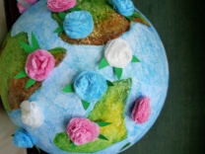
Сконструируйте макет Земного шара и украсьте его цветами, сделанными из бумажных салфеток.

Ещё один вариант поделки - это послание от Земли. Предложите детям представить, что в этот день Земля смогла бы заговорить с людьми. Что она сказала бы им, о чём попросила? Пусть дети составят и красочно оформят письмо от Земли.
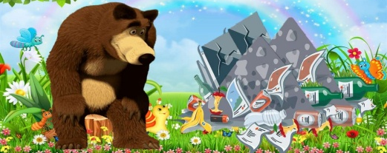
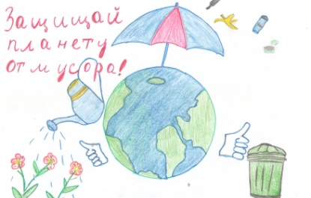

Успехов в творчестве!!!

Рубрика «Игротека в кругу семьи»
«Экологические сказки»
Маша и медведь.
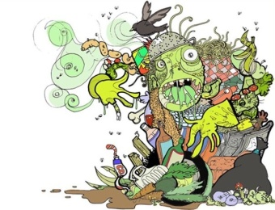
В одном царстве, в одном государстве, на краю небольшой деревеньки в избушке жили-были дед с бабой. И была у них внучка – непоседа по имени Маша. Очень любила Маша с подружками на улице гулять, играть в разные игры.
Недалеко от той деревни простирался большой лес. А жили в том лесу, как известно, три медведя: папа-медведь Михайло Потапыч, мама-медведь Марья Потаповна, и сыночек-медвежонок – Мишутка. Жили они в лесу очень хорошо, всего им хватало – и рыбы в реке было много, и ягод с кореньями хватало, и мед на зиму запасали. А какой воздух был в лесу чистый, вода в реке прозрачная, трава кругом зеленая! Одним словом, жили они в своей избушке и не тужили.
И люди любили в этот лес ходить за разной надобностью: кто грибы-ягоды да орехи собирать, кто дрова рубить, а кто прутья и кору для плетения заготавливать. Всех тот лес кормил и выручал. Но вот повадились Маша с подружками в лес ходить, пикники и прогулки устраивать. Веселятся, играют, редкие цветы и травы рвут, деревца молодые ломают, а после себя мусора оставят — как будто вся деревня приходила и топтала. Обертки, бумажки, пакеты из-под соков и напитков, бутылки от лимонада и много чего другого. Ничего после себя не убирали, думали, ничего страшного не случится.
И так грязно стало в том лесу! Уже и грибы-ягоды не растут, и цветы глаз не радуют, и животные стали из леса убегать. Удивлялись поначалу Михайло Потапыч с Марьей Потаповной, что же случилось, почему кругом так грязно? А потом увидели они, как в лесу отдыхают Маша с подругами, и поняли, откуда все беды лесные. Рассвирепел Михайло Потапыч! На семейном совете медведи придумали, как проучить Машу и ее подруг. Папа — медведь, мама-медведь и маленький Мишутка собрали весь мусор, а ночью пошли в деревню и разбросали его вокруг домов, и записку оставили, чтобы люди больше в лес не ходили, а то Михайло Потапыч их задерет.
Утром проснулись люди и глазам своим не верят! Кругом – грязь, мусор, земли не видать. А прочитав записку, люди опечалились, как же им теперь без даров леса прожить? И поняли тут Маша с подружками, что они натворили. Перед всеми извинились, весь мусор собрали. И пошли они в лес, просить прощения у медведей. Долго извинялись, обещали больше лесу не вредить, с природой дружить. Простили их медведи, научили, как правильно себя в лесу вести, вреда не наносить. И всем от той дружбы была только польза!

Нет места мусору.
Жил – был Мусор. Был он некрасивый и злой. Все о нём говорили. Появился Мусор в городе Гродно после того как люди начали бросать мимо урн и контейнеров пакеты, газеты, остатки еды. Мусор очень гордился тем, что его владения повсюду: в каждом доме и дворе. Те, кто мусор бросает, Мусору «сил» прибавляет. Некоторые люди везде разбрасывают фантики от конфет, пьют воду и бросают бутылки. Мусор только радуется этому. Через некоторое время мусора становилось все больше и больше.
Недалеко от города жил Волшебник. Он очень любил чистый город и радовался людям, которые в нем живут. Однажды он посмотрел на город, и очень расстроился. Повсюду обертки от конфет, бумага, пластмассовые стаканчики.
Позвал Волшебник своих помощников: Чистоту, Аккуратность, Порядок. И сказал он: « Вы видите, что наделали люди! Давайте наведём порядок в этом городе!». Взялись помощники вместе с Волшебником наводить порядок. Взяли мётлы, совки, грабли и начали убирать весь мусор. Работа у них кипела: « Мы с чистотой, порядком дружим, а мусор нам совсем не нужен», — припевали помощники. Увидал Мусор, что Чистота идёт по городу. Увидела его она и говорит: « Ну-ка, Мусор, держись - лучше с нами не борись!»
Мусор был в ужасе. Да как закричит: «Ой, Не трогайте меня! Потерял свое богатство – как бы мне куда податься?». Аккуратность, Чистота и Порядок как взглянули сурово на него, как начали ему грозить метлой. Побежал из города Мусор, приговаривая: «Ну, ничего я отыщу себе приют, мусора много — весь не уберут. Есть ещё дворы, я дождусь лучшей поры!».
А помощники Волшебника убрали весь мусор. Кругом в городе стало чисто. Чистота и Аккуратность стали разбирать весь мусор , сложенный в мешки. Чистота сказала: « Это бумага — не мусор. Нужно собирать её раздельно. Ведь из неё делают новые тетради и учебники», — и разместила старые газеты, журналы, картон в контейнер для бумаги.
Аккуратность объявила: «Остатками еды покормим птиц и домашних животных. Остальные пищевые отходы отнесём в контейнеры для пищевых отходов. А стекло, пустые баночки и стеклянную посуду поместим в контейнер для стекла».
А Порядок продолжает: « И пластмассовые стаканчики и бутылки не будем выбрасывать. Из пластмассы будут ребятишкам новые игрушки. В природе нет мусора, нет отходов, давайте, друзья, учиться у природы», — и выбросил в мусорный ящик для пластика.
Так наш волшебник со своими помощниками навел порядок в городе, научил людей беречь природные ресурсы и объяснил, сто для поддержания чистоты достаточно одного – не мусорить.

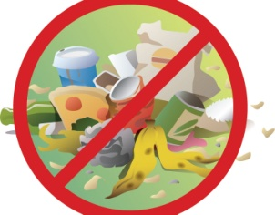
Рубрика «Мы здоровыми растём»
«Острые кишечные инфекции и их профилактика»
Кишечные инфекции занимают одно из ведущих мест в инфекционной патологии, особенно в детской возрасте. Кишечные инфекции характеризуются нарушением функции желудочно-кишечного тракта (рвота, боли в животе и диарея, т.е. учащение и увеличение объема испражнений за счет жидкости), симптомами интоксикации (вялость, сниженный аппетит, лихорадка и др.), нередким развитием синдромов инфекционного токсикоза (гипертермия, судороги, потеря сознания, обезвоживание организма и др.), являющихся одной из причин летальных исходов.
Возбудителями острых кишечных инфекций является большая группа бактерий, вирусов и простейших, устойчивых к воздействию внешней среды, длительное время сохраняющихся на руках, игрушках, посуде, предметах обихода, а также в почве и воде, инфицированных фекалиями больных.
Источником инфекции являются больные люди, носители возбудителя и животные. Заражение кишечными инфекциями происходит при употреблении инфицированных продуктов питания, необеззараженной воды; при контакте с больным ОКИ, бактерионосителем или больными, страдающими дисфункцией кишечника, с грязными руками и предметами.
Основные меры профилактики острых кишечных инфекций:
1. Соблюдение личной гигиены, тщательное мытье рук мылом перед едой и после пользования туалетом.
2. Не употребляйте для питья воду из открытых источников или продаваемую в розлив на улице. Употребляйте для питья только кипяченую или бутилированную воду.
3. Перед употреблением свежие овощи следует необходимо тщательно мыть и обдавать кипятком.
4. Для питания выбирайте продукты, подвергнутые термической обработке. Тщательно прожаривайте (проваривайте) продукты, особенно мясо, птицу, яйца и морские продукты. Не храните пищу долго, даже в холодильнике.
5. Скоропортящиеся продукты храните только в условиях холода. Не оставляйте приготовленную пищу при комнатной температуре более чем на 2 часа. Не употребляйте продукты с истёкшим сроком реализации и хранившиеся без холода (скоропортящиеся продукты).
6. Для обработки сырых продуктов пользуйтесь отдельными кухонными приборами и принадлежностями, такими как ножи и разделочные доски. Храните сырые продукты отдельно от готовых продуктов.

Рубрика «ПОЗДРАВЛЯЕМ!»
Поздравляем именинников апреля всех групп детского сада
с Днём рождения!!!

Разве могут быть сомнения,
В том, что лучше всех ты в мире,
Наступил твой День рождения,
Раскрывай ладошки шире,
Принимай скорей подарки
И, конечно, поздравления.
Будет радостным и ярким
Пусть сегодня настроение!

Редакция газеты:
Кондрашкина Ю.Н.
Фёдорова Е.Н.

